Описание процесса тестирования <https://www.youtube.com/>

Тестирование проводилось на базе операционных систем Windows 11x64 , Windows 10x64, Android 9.0 Основной упор делался на

Кроссбраузерное тестирование, что является не функциональным типом

тестирования. Также было проведено функциональное тестирование,

интеграционное и тестирование безопасности.

Ещё одним акцентным тестированием стало Тестирование

локализации и глобализации.

На данный момент это были приоритетные цели, которые были

поставлены организаторами учебного процесса в рамках выполнения

задания **ControlTask 6**

Более подробно цели описаны в Check_List_//[www.youtube.com/](http://www.youtube.com/)

Процесс тестирования проводился в течение 14 дней в

период , указанный в Test-Plan.

Тесты и проверки , подробно указанные в CheckList , пройдены успешно и

показали готовность продукта для данного момента к релизу. Таким образом

_//[www.youtube.com/](http://www.youtube.com/) **рекомендован к запуску** , поскольку на данный момент

количество **Blocker , Critical , Major** равно 0.

Незначительные несоответствия, которые были обнаружены в результате

тестирования , являются спорадическими и не системными, вызванные

геополитической ситуацией на данный момент. Фиксации и описанию

такие несоответствия не подлежат, т.к. их невозможно воспроизвести

и подвергнуть анализу.

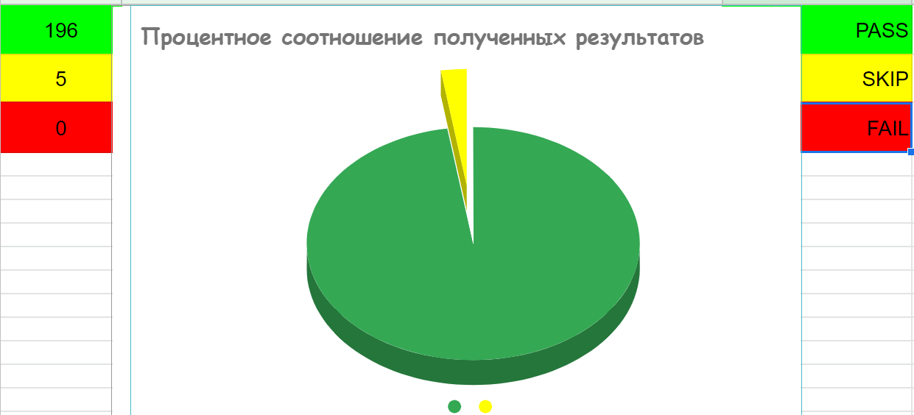

Представленная диаграмма наглядно демонстрирует работоспособность и

функциональность рассматриваемого сайта, а также подтверждает выводы

QA о статусе : **Рекомендован к запуску**

**04.11.2022 /Jorje/**